Sv. maše od 3. 11. do 23. 11. 2025

Datum | d | Godovi | Ura | Namen
3.11. | P | Viktorin ptujski |  | ni maše (duh. dnevi)
4.11. | T | Karel (Drago) |  | ni maše (duh. dnevi)
5.11. | S | Bernard, škof | 17 | Tone Anžlovar, obl.
6.11. | Č | Lenart, opat | 17 | Šmaver: Leopold Perpar in st. Novak
7.11. | P | Vinko, duh. | 17 | Dobrava: vsi Potočarjevi
8.11. | S | Bogomir, škof | 8  17 | za zdravje  Selce: Škufca Stanislav, obl. in Anica
9.11. | N | NEDELJA  ZAHVALNA | 8  10 | za žive in rajne farane  st. Zoran in tete Cesar
10.11. | P | Leon Veliki | 17 | Frančiška Glivar, obl.
11.11. | T | Martin, škof |  | ni maše
12.11. | S | Jozafat Kun. | 17 | Selce: Fink in Špec
13.11. | Č | Stanislav Kostka | 17 | v zahvalo za uspešno opr. izpit
14.11. | P | Nikolaj Tavelić | 17 | Ivana Perpar, 1. obl.
15.11. | S | Leopold, knez | 17 | Ana Udovič (Repče)
16.11. | N | NEDELJA  33. m. l. | 8  10 | za žive in rajne farane  Peter Tomšič in stari st.
17.11. | P | Elizabeta Ogr. | 17 | po namenu
18.11. | T | Filipina, red. | 17 | v zahvalo
19.11. | S | Matilda, red. | 17 | Selce: st. Gorc in Anton
20.11. | Č | Marija F., red. | 17 | Milan Fabiani, obl. in st.
21.11. | P | Darovanje DM | 17 | Marija Slak in vsi Štrbenkovi (Dobrava)
22.11. | S | Cecilija, muč. | 17 | Janez, Katarina Smolič, obl. (Vavp.v.)
23.11. | N | NEDELJA  Kristusa Kralja | 8  10 | za žive in rajne farane  Alojzij Žnidaršič, 1. obl.

Nedeljske maše so do febr. zasedene; delavniške pa ne toliko!

Žup. Dobrnič 7, 8211 Dobrnič. Tel.: 07/346-50-83. E-pošta: milos.kosir@rkc.si Splet: zupnija-dobrnic.rkc.si TRR Župnije: SI56 0297 1009 2113 838
Odg.: Miloš Košir (041/693-443) Tisk: Salve

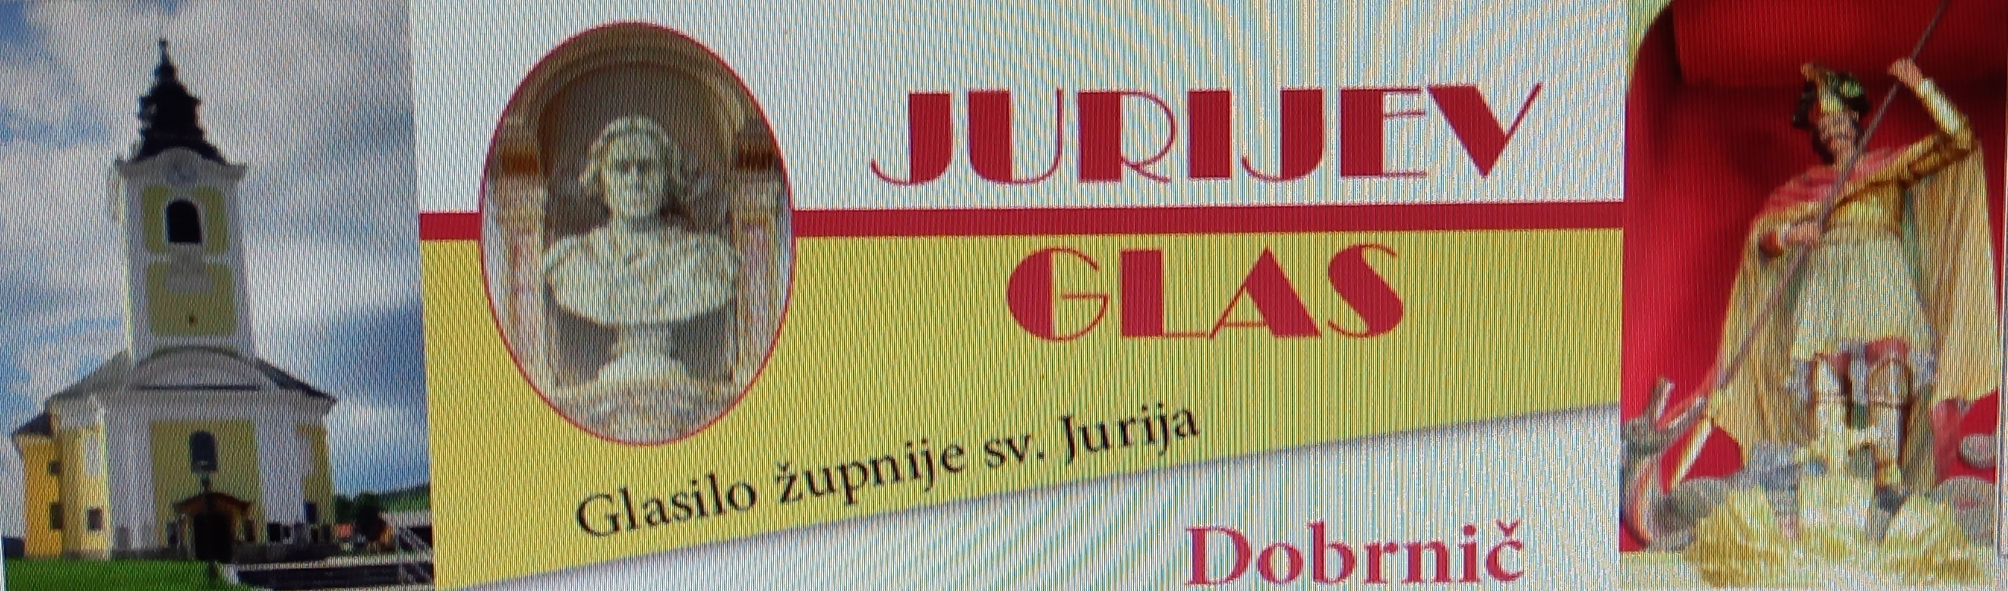

2. 11. 2025 – št. 15

SPOMIN VSEH RAJNIH
Po včerajšnjem slovesnem prazniku Vseh svetnikov
obhajamo današnjo nedeljo spomin vseh vernih rajnih.
in kot katoliški kristjani spomin duš v vicah, ki so še na
kraju očiščevanja (Jezus pravi: »Ne prideš od tam, dokler ne poplačaš tudi zadnjega novčiča.«) in morajo zadoščevati za svoja umankanja ljubezni do Boga in bližnjega in samega sebe.
Z odpustki (daritvami sv. maš, molitvami, postom in raznovrstnimi žrtvami (bolečine, trpljenje, osamljenost) jim moremo pomagati, da se Jezusova milost (nebeški žarki, beli in rdeči; vode in krvi) spustijo, prežarijo in osvežijo ali posvetijo dušo, ki sme vstopiti skozi nebeška vrata samo v popolni čistosti in resnici in ljubezni in miru in odpuščanju ter spravi.
ZAHVALNA NEDELJA
Vsako leto nas ta nedelja spominja na preprosto gesto in besedo: hvala. Morda je prevelikokrat izrečena, pa je izgubila svojo vsebino in pomen; verjetno pa premalokrat, ker ne poznamo in ne udeja-njamo kreposti hvaležnosti. Priti mora s preprostega in dobrega srca. Ker je v svetu oz. pri nas vsega preveč (materialnega) in se tega dandanes niti ne preveč zavedamo in tako (po)mislimo, da je samoumevno, da nam drugi dajejo in strežejo in se nimamo niko-mur in ničemur kaj zahvaliti. Upam(o), da ni tako; da je še dovolj hvaležnosti brez katere težko živimo. Poleg besedice prosim, ki je najpogostejša in besedice hvala, ki pojenjuje, pa je še tretja beseda oprosti. Na tej trojici stoji ali pade naša duhovna hiša.
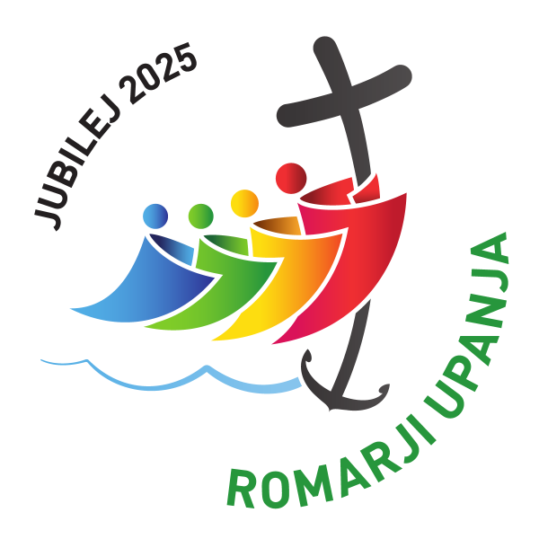

V organizaciji SŠK in Slovens-kega Cecilijinega društva se bo v soboto, 15. nov., obhajal jubi-lej cerkvenih glasbenikov, na katerega ste vabljeni zborovo-dje, organisti, skladatelji, kantorji in pevci, ki delujete v cerkvenih občestvih. Začetek ob 8.30 v avli Zavoda sv. Stanis-lava v Ljubljani z zaključkom v svetoletni cerkvi, v stolnici sv. Nikolaja v Ljubljani. Program bo preplet pogovorov, molitve, koncertov in delavnic. Vabljeni!

Nov velik izziv!
Referendum proti zastrupitvi bolnikov bo v nedeljo, 23. novembra. Za pripravo na referendum imamo 40 dni! Gre za referendum najvišje stopnje pomembnosti, ki se tiče vsakega od nas, vsake naše družine. Zato je nujno, da vsi naredimo vse, kar lahko. Vsi lahko kadarkoli postanemo bolniki, bolniki so naši dragi upokojenci, mame in očetje, stare mame in stari očetje! Naša dolžnost je, da v tem prelomnem času častno branimo naše bolnike, tisočletno civilizacijo, ki temelji na zapovedi: "Ne ubijaj!" ter vero.
GLEJ PRILOGO TEGA LISTA!

Svetoletni shodi: * kmetov in kmetic. 11. nov. v Cerkljah na Dolenjskem. Ob 10. uri sv. maša. * bibličnih skupin in bralcev božje besede pri frančiškanih v Novem mestu 15. nov. ob 9.uri. * svetoletni animatorij za animatorje v Barag. Zavodu v Novem mestu od 9. do 14. ure.

Pogreb:
8. Jožef Smolič, Vrbovec Za maše darovali:
4x žena Milena; 2x sin Jože z dr.; 5x sin Štefan z dr.; 5x hči Marti- na z dr.; 4x Vlado Kastigar z dr.; 5x sestra Kristina; 2x nečakinja Darja; 1x Pitanovi; 2x Strnišovi; 1x Potočarjevi; 1x Slavka iz Žele-znega; 1x Janez Smolič, Zagradec; 1x Štrukljevi; 1x Ivan Zoran z dr.;
1x dr. Koncilija (Rdeči kal); 2x dr. Marinčič; 2x Vinko Mohorčič; 1x Stane in Majda (Preska); 1x Puc-lovi; 2x Ribnčanovi; 1x vnukinja Nastja in Marko + 25 € v dober namen; 3x dr. Blažič (Vrbovec); 1x dr. Žukovec (Preska); 1x Mirko Razdrh; 1x dr. Kuhelj (Stavča vas); 1x Lovše in Blatnik (Podgozd); 1x Jankočevi (Vrbovec); 1x Ilnikar (Luža); 1x Franc Pucelj z dr.; 1x Vestrovi (Železno); 1x dr. Primc.

Sporočilo Kraljice miru
po Mariji Pavlović-Lunetti
25. 10. 2025 – Međugorje

»Dragi otroci! Najvišji me je v svoji dobroti dal vam, da vas vodim po poti miru. Mnogi so se odzvali in molijo, toda mnogo je bitij, ki nimajo miru in niso spoznala Boga ljubezni. Zato, otročiči, molite in ljubite, ustvarjajte molitvene skupine, da se boste spodbujali k dobremu. Jaz sem z vami in molim za vaše spreobrnjenje. Hvala vam, ker ste se odzvali mojemu klicu. »

Za čiščenje in krašenje žup. cerkve so v soboto ali že v petek na vrsti: 8. 11. s krašenjem oltarja za zahvalno nedeljo: Artmanja vas in Reva. 15. 11.: Dobrava. 22. 11.: Zagorica in Lisec.
Oddane maše: 1x za uspešno opravljen izpit; 1x za zdravje; 1x Pavlica in Alojzij Robida; 1x Roland Juškat; 1x dr. Barle; 1x dr. Barle in sorodniki; 1x za zdravje; 1x za zdravje.
OZNANILA! Misijonska nabirka: 1.040 €.
2. 11.: nedelja. Spomin vseh vernih rajnih. Pridobitev odpustkov!

Od pon. do srede sem na vsakoletnih duhovniških dnevih naše škofije v Strunjanu.

7. 11.: prvi petek. Obhajanje bolnikov in starejših po domovih.

8.11.: prva sobota. Birmanci opravijo pobožnost petih prvih sobot. z začetkom ob 7.30 v žup. cerkvi (spoved in maša).
Svetoletni shod kmetov v Cerkljah ob Krki.

9. 11.: Zahvalna nedelja. Ofer za pokritje str. obnove žup. orgel.
Ob 14. uri blagoslov (obnovljene) nove kapelice pri Smoličevih, Stranje 1.

15. 11.: svetoletni shod bralcev božje besede ter animatorij za mlade animatorje, oboje v Novem mestu. Isti dan v Ljubljani jubilej cerkvenih glasbenikov. Glej notr. stran.

16. 11.: 33. navadna nedelja.

22. 11.: sv. Cecilija, zavetnica cerkvene glasbe in pevcev! Ceciljevanje obeh žup. pevskih zborov!

23. 11.: nedelja Kristusa kralja, zadnja v cerkvenem letu.
MOLITEV ZA RAJNE - OČENAŠI v novembru pri delav. mašah!
Kot je v navadi sprejemam naročila za OčENAšE.

Za obisk pokopališča in molitev za rajne v prvih 8 dneh novembra Cerkev naklanja popolni odpustek.
Prav tako v vseh cerkvah na dan 1. in 2. nov. ali prejšnjo ali naslednjo nedeljo, kdor moli vsaj Očenaš in Vero in je bil pri spovedi in obhajilu ter moli po namenu sv. očeta.

